Учебная практика УП 02.01

Лабораторная работа №7

Вариант 9

**Тема:** «Автоматизированное тестирование средствами Selenium»

Выполнил:

Студент группы ПР-32

Панин Андрей

Оглавление

Цель работы 3

Авто тестирование средствами Selenium 4

Вывод 6

Цель работы

**Цель:** рассмотреть инструментарий программного пакета Selenium для автоматизированного тестирования приложений.

Авто тестирование средствами Selenium

Для начала нужно создать приложение в Visual Studio и установить 2 библиотеки NuGet: Selenium WebDriver и Selenium WebDriver, а так же добавить все нужные “using”, а также сделать не сложный дизайн состоящий и 3-х кнопок и 2 текстовых блоков (Рисунок 1).

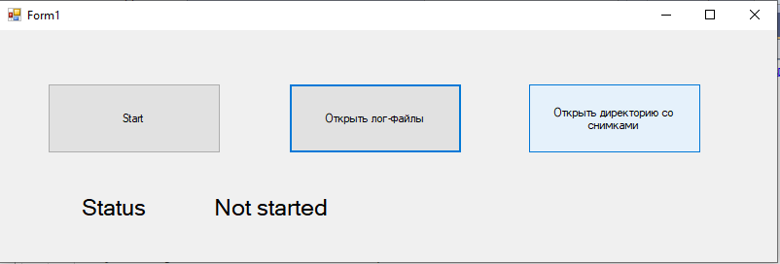

Рисунок 1 - Интерфейс приложения

Кнопка “Start” является главной и отвечает за запуск автоматических тестов, кнопка “Открыть лог-файлы” отвечает за открытие текстового файл с логами и результатами тестирования, кнопка “Открыть директорию со снимками” отвечает за открытие папки со снимками непрошедших тестов.

При нажатии кнопки “Start” автоматически открывается и увеличивается на весь экран браузер Mozila Firefox с вкладкой калькулятора. Код, отвечающий за это (Рисунок 2).

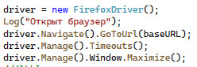

Рисунок 2 - Запуск браузера

Так же в приложении есть 2 важные функции: Log() и ScreenShot(). Log(), отвечает за сохранение произведённых действий (Рисунок 3). ScreenShot(), отвечает за сохранение снимков в том случае если тест не прошёл (Рисунок 4).

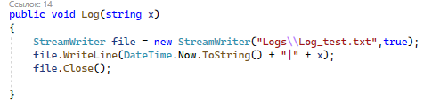

Рисунок 3 - Логирование

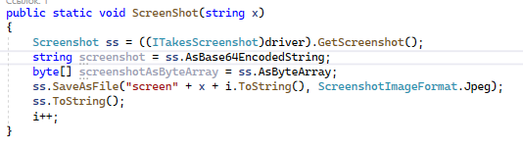Автоматизация тестов заключается в хранение всех тестовых данных в отдельном файле и открытие его в программе и дальнейшей автоматической проверки на ввод путём ввода и нажатия на кнопки по их html тегам и занесении результатов в отдельный файл. Тестовые данные хранятся по соответствующим столбикам. Так как по заданию тестируется калькулятор то в файле с тестовыми данными будет храниться 4 столбика с данными первый отвечает за первое число, второй отвечает за операцию, третий отвечает за второе число, а четвертый хранит в себе ожидаемый результат.

Рисунок 4 - Сохранение снимка

В итоге приложение открывает файл с тестовыми данными и автоматически вносит их в калькулятор запоминает получившееся и сравнивает его с ожидаемым результатом.

Вывод

Вывод: в ходе лабораторной работы был протестирован калькулятор компании “Google” с помощью инструментария программного пакета Selenium.